Mapinfo. 11 работа. Дюбо А.Д.

Цель работы: получить начальные навыки анализа, научиться создавать и читать тематические карты и получить представление об объединении слоёв.

Результат работы:

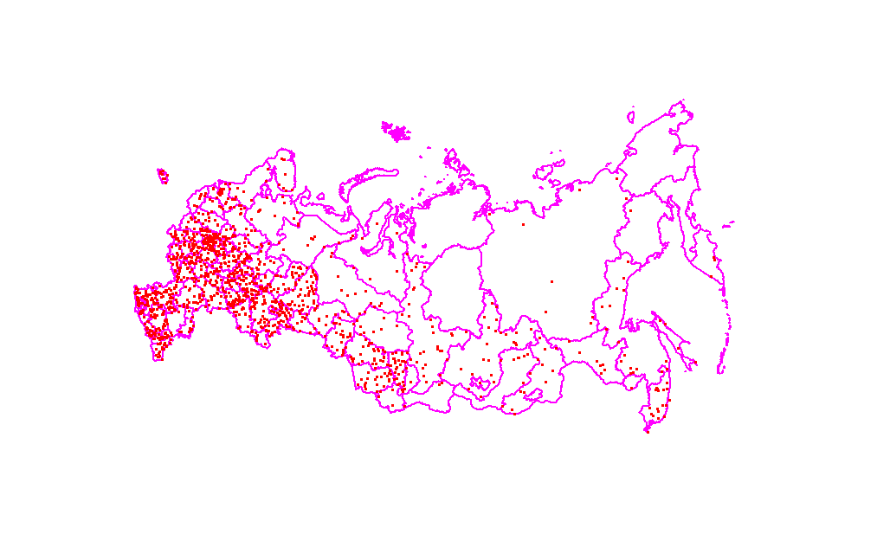

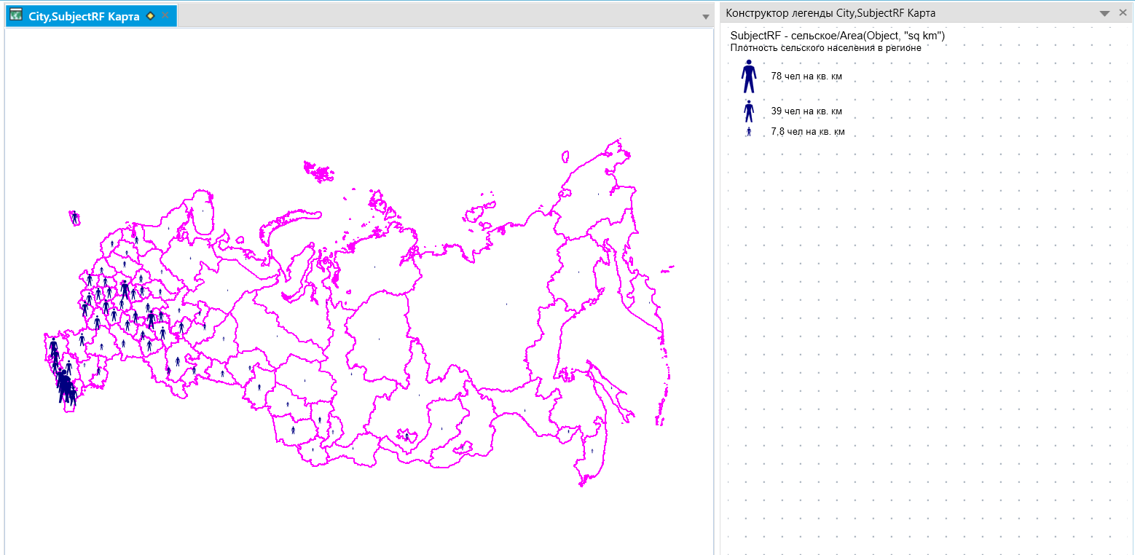

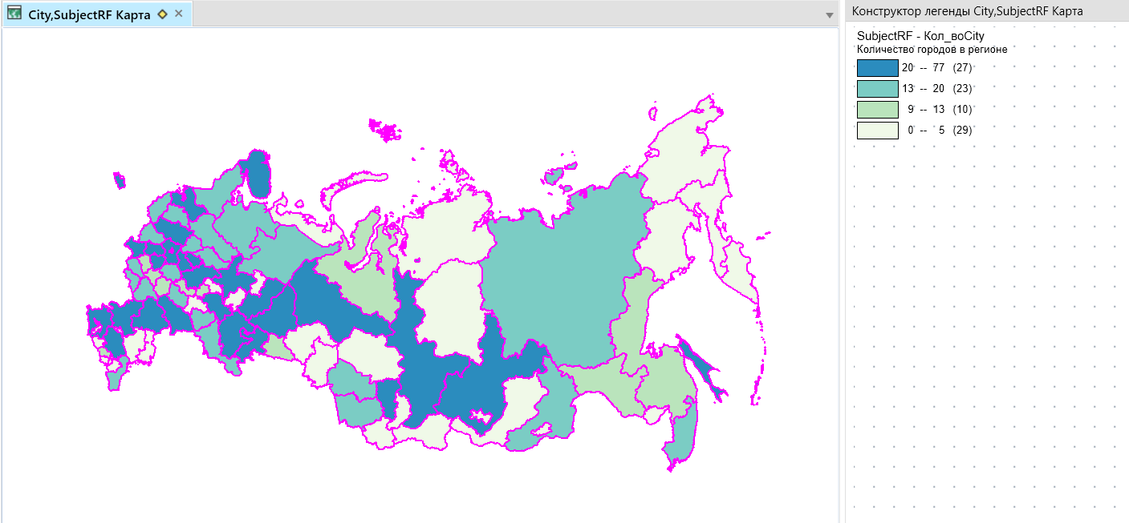

Вопросы:

1. Зачем нужна тематическая карта и каков смысл проделанной работы?
2. Какой вид и название оверлея использовались при подсчёте количества городов в регионе?

Ответы:

1. Тематические карты нужны для удобного показа информации и её анализа. В данной работе были созданы три карты. На первой мы построили тематическую карту методом плотности точек. Она позволяет анализировать плотность населения в областях. Внутри каждой области расположены случайным образом точки, каждая из которых обозначает население 100 тыс. человек. На второй указали подходящие диапазоны для каждого размера значка, который отоброжает сколько приходится человек сельского населения на квадратный километр области. На третей методом диапазонов разделили регионы на 4 группы по цвету, где в каждой области было посчитано количество городов функцией Count и отнесено в группу.
2. Топологический вид оверлея, название точка-в-полигон, потому что города представляют собой точки, которые находятся в одном полигоне.